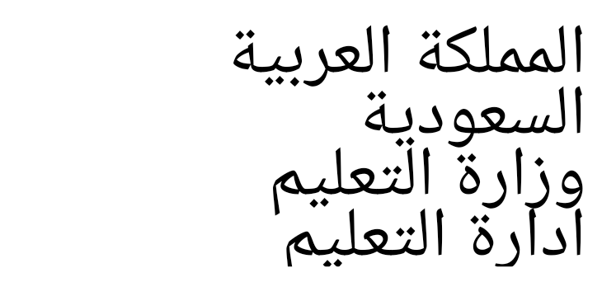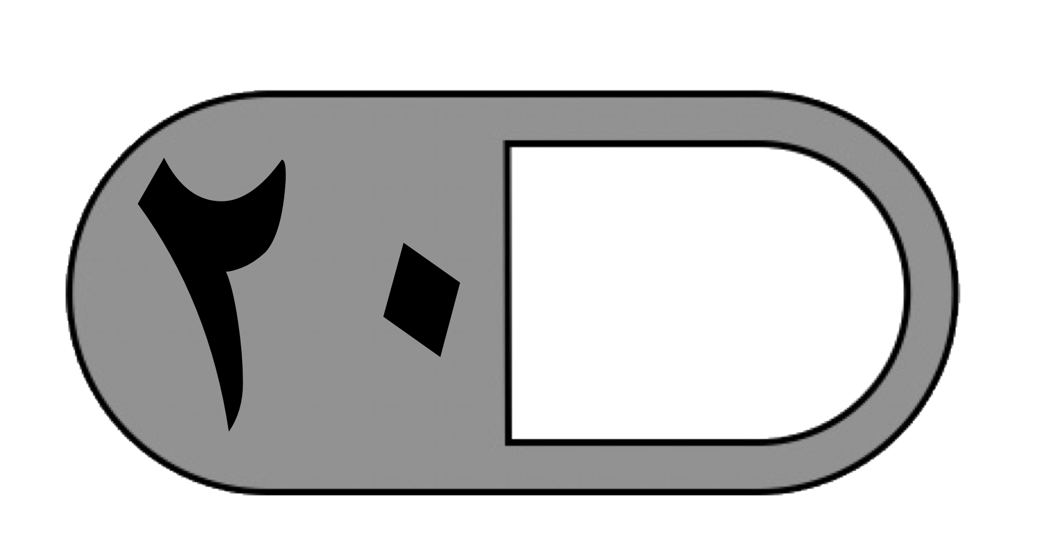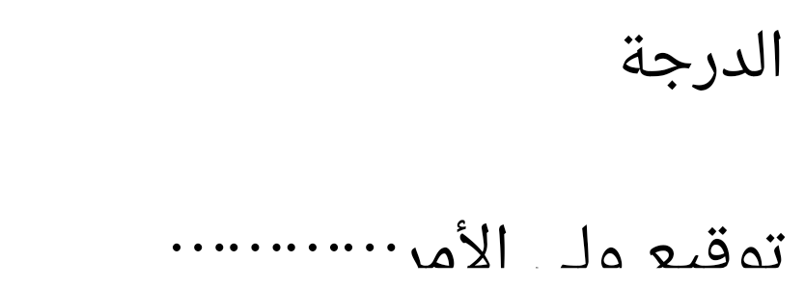



| **السؤال الأول: اختر الإجابة الصحيحة فيما يلي:**IMG_4420.png | | | | | | | |
| --- | --- | --- | --- | --- | --- | --- | --- |
| **1- الوحدة الأنسب لقياس طول كتاب الرياضيات هي:** | | | | | | | |
| أ | الملمتر | ب | السنتمتر | ج | المتر | د | الكيلومتر |
| **2 - محيط الشكل المجاور يساوي :** IMG_4708.jpeg | | | | | | | |
| أ | ١٤ وحدة | ب | ١٣ وحدة | ج | ١٠ وحدات | د | ٨ وحدات |
| **3- التقدير الأنسب لقياس سعة عبوة الحليب هو:** IMG_4709.jpeg | | | | | | | |
| أ | ١٠ مل | ب | ٥٠ ل | ج | ٢٠٠ مل | د | ٢٠٠ ل |
| **4- إذا كان الكيلوجرام الواحد يساوي ١٠٠٠ جرام فكم جرامًا في ٧ كيلوجرام ؟** | | | | | | | |
| أ | ٧ جرام | ب | ٧٠ جرام | ج | ٧٠٠ جرام | د | ٧٠٠٠ جرام |
| **5- التقدير الأنسب لقياس طول النافذة هو :** | | | | | | | |
| أ | ٢ ملم | ب | ٢ سم | ج | ٢ م | د | ٢ كلم |
| **6- الوحدة الأنسب لقياس سعة بركة أطفال هي :** | | | | | | | |
| أ | مللتر | ب | لتر | ج | جرام | د | كيلو جرام |
| **7 - التقدير الأنسب لكتلة ما يلي هو**IMG_4710.jpeg | | | | | | | |
| أ | ٥ جم | ب | ٥ كجم | ج | ٥٠٠ مل | د | ٥٠٠ ل |
| **8- إذا أشار عقرب الدقائق على الرقم ٩ فإن عدد الدقائق الذي يشير إليها هو ؟** | | | | | | | |
| أ | ١٠ دقائق | ب | ٢٠ دقيقة | ج | ٣٥ دقيقة | د | ٤٥ دقيقة |
| **9- أي مما يلي يزيد وزنه عن ٢ كجم** | | | | | | | |
| أ | تفاحة | ب | قلم | ج | ممحاة | د | طاولة الصف |
| **10- إذا كان الوقت الظاهر على الساعة هو 45 : 7 فكم سيكون الوقت بعد 8 دقائق ؟** | | | | | | | |
| أ | 50 : 7 | ب | 53 : 8 | ج | 55 : 7 | د | 53 : 7 |

| **السؤال الثاني: ضع علامة (√) أمام العبارة الصحيحة وعلامة ( ✗ ) أمام العبارة الخاطئة فيما يلي:**IMG_2623.png | |
| --- | --- |
| 1- المحيط هو طول الإطار الخارجي لشكل. |  |
| 2- تستعمل الوحدات المكعبة لقياس الحجم. |  |
| 3- من وحدات السعة الملمتر ويرمز له بــ (ملم) |  |
| 4 - الساعة الرقمية تظهر الزمن بالعقارب. |  |

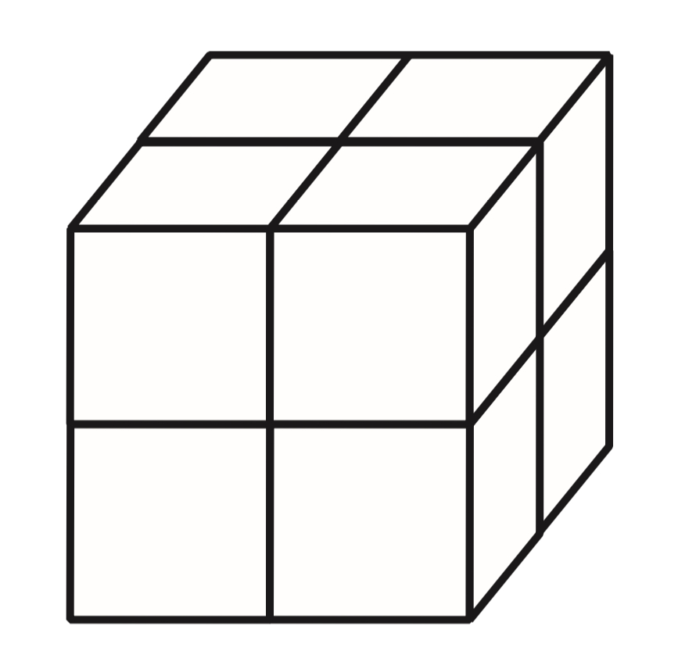

| **السؤال الثالث: أجب عن المطلوب فيما يلي:** IMG_4414.png |
| --- |
| **أ ) أوجد محيط الشكل المجاور :** IMG_4713.jpeg  ……………………………………. |
| **ب) أوجد حجم المجسم التالي:**    ……………………… وحدة مكعبة |
| **ج) أوجد مساحة الجزء المظلل المجاور :**IMG_3841.png  …………………..….. وحدة مربعة |
| IMG_4711.jpeg  **د) أكتب الزمن الذي تشير إليه الساعة المجاورة**  **…………………………………….** |
| **هـ) مع سلطان ٤٠ ريال وبالأمس كان معه أكثر من نصف هذا المبلغ بـ ٥ ريال فكم كان معه أمس ؟**  …………………………………………………………………………………………… |

